МИНИСТЕРСТВО НАУКИ И ВЫСШЕГО ОБРАЗОВАНИЯ РОССИЙСКОЙ ФЕДЕРАЦИИ
Федеральное государственное бюджетное образовательное учреждение высшего образования
«Казанский национальный исследовательский технический университет
им. А.Н. Туполева – КАИ»
Институт компьютерных технологий и защиты информации
Отделение СПО ИКТЗИ (Колледж информационных технологий)

ЛАБОРАТОРНАЯ РАБОТА № 1
по дисциплине

Программное обеспечение компьютерных сетей

Тема: «Планирование и реализация миграции пользовательской
среды»

Работу выполнил
Студент гр.4339
Данилов Е.А.

Принял
Преподаватель Сафиуллин М.И.

Казань 2026
Цель работы: научиться планированию и реализации миграции пользовательской среды.

Теоретические сведения: AOMEI Backupper — это мощное, но при этом интуитивно понятное программное обеспечение для резервного копирования, восстановления и клонирования данных, разработанное компанией AOMEI Technology. Оно ориентировано как на обычных пользователей, так и на ИТ-специалистов и системных администраторов.
Программа работает под Windows (включая Windows 11/10/8/7/Vista/XP и серверные версии) и поддерживает файловые системы NTFS, FAT32, exFAT, ReFS и др. Основные функции
1. Резервное копирование (Backup)
Системы: создаёт полный образ операционной системы, включая загрузчик, реестр и установленные программы. Позволяет быстро восстановить Windows без переустановки.
Дисков: резервная копия всего физического диска (например, HDD или SSD).
Разделов: копирование отдельных логических разделов.
Файлов и папок: выборочное резервное копирование нужных документов, проектов, медиафайлов и т.д. 2. Восстановление (Restore)
Восстановление из резервной копии на тот же или другой диск.
Возможность восстановить систему даже на компьютер с другим «железом» (с помощью функции Universal Restore — доступна в платных версиях).
Восстановление отдельных файлов из образа без полного развертывания.
3. Клонирование (Clone)
Диска на диск: идеально при замене старого HDD на новый SSD.
Раздела на раздел: например, перенос системного раздела.
Поддержка выравнивания SSD для повышения производительности и срока службы накопителя.
4. Синхронизация (Sync)
Односторонняя синхронизация файлов между папками, внешними дисками или сетевыми хранилищами (NAS).
Поддержка зеркальной синхронизации (mirror sync) — удаляет файлы в целевой папке, если они удалены в исходной.
5. Планировщик задач
Автоматическое резервное копирование по расписанию:
Ежедневно / еженедельно / ежемесячно
По событию (например, при подключении USB-диска)
Инкрементальное и дифференциальное резервное копирование (экономия места)
6. Загрузочный носитель (Bootable Media)
Создание аварийного USB-флеш-накопителя или CD/DVD на основе WinPE или Linux.
Позволяет загрузить компьютер, если система не запускается, и выполнить восстановление из резервной копии.
7. Поддержка различных носителей
Локальные диски
Внешние HDD/SSD
USB-флешки
Сетевые диски (NAS, SMB-шары)
Облачные хранилища (через WebDAV или сторонние клиенты — в основном в платных версиях)

Выполнение работы:
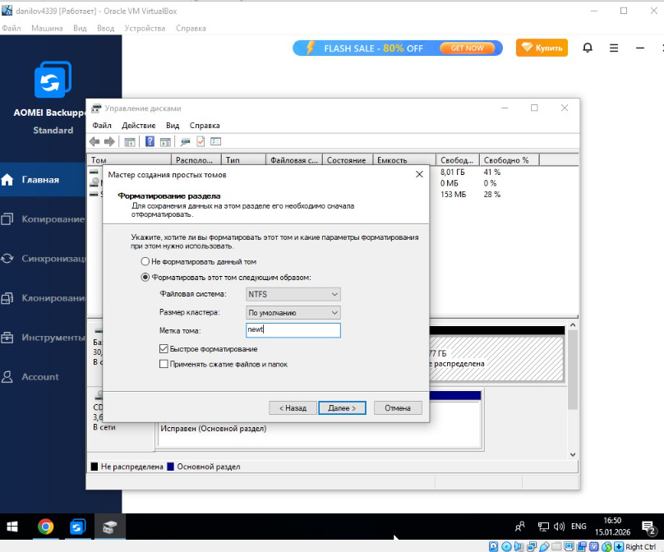
Рисунок 1 – Создание раздела
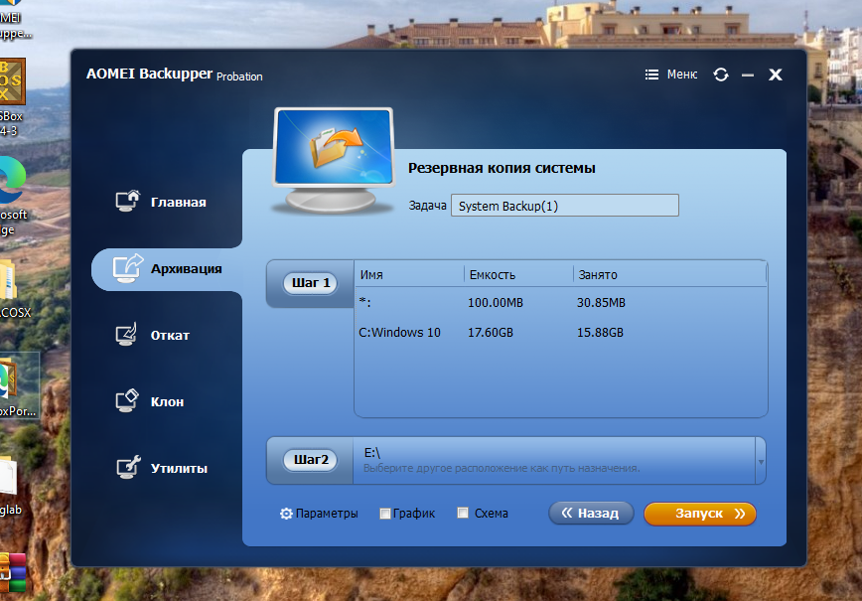
Рисунок 2 – Выбор диска для архивации
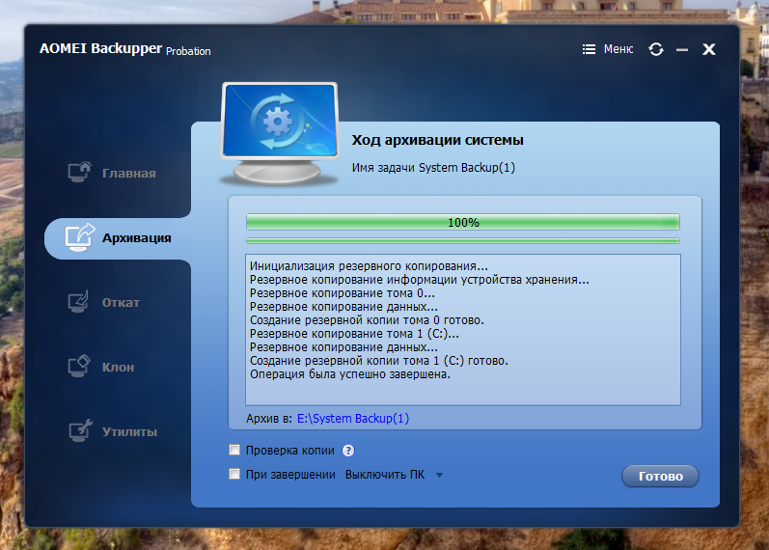
Рисунок 3 – Архивация успешна
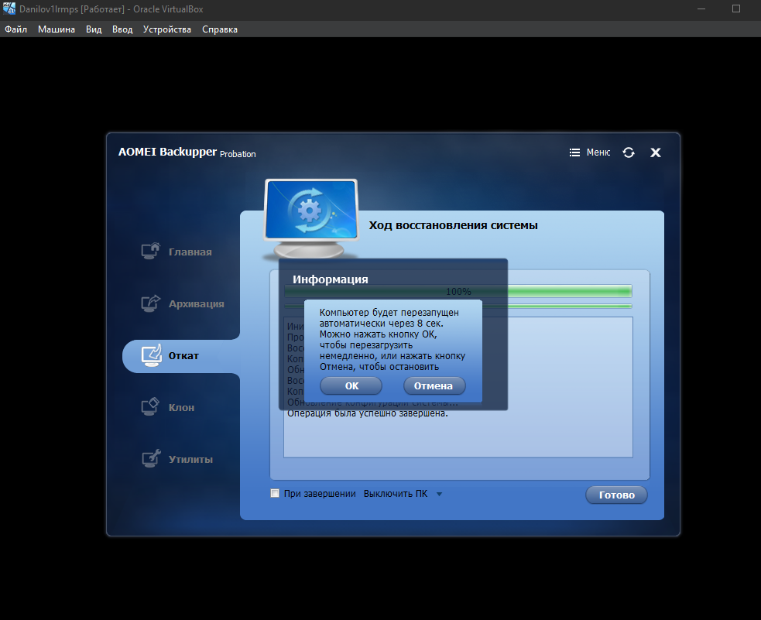
Рисунок 4 – восстановление системы

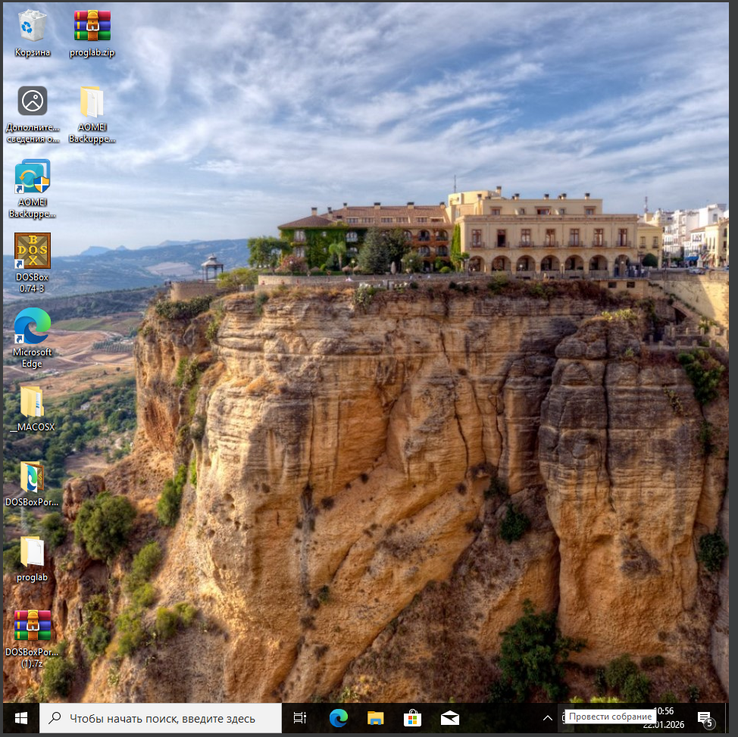
Рисунок 5 – Система восстановлена

